



信息学院软件工程系

《计算机网络》实验报告

**题　　目 实验8 9　IPv6路由技术IPv6交换技术**

**班　　级 数字媒体技术2022级1班**

**姓　　名 魏清晨**

**学　　号 37220222203790**

**实验时间 2024年11月8日**

**2024年11月8日**

填写说明

1. 本文件为Word模板文件，建议使用Microsoft Word 2021打开，在可填写的区域中如实填写；
2. 填表时勿改变字体字号，保持排版工整，打印为PDF文件提交；
3. 文件总大小尽量控制在1MB以下，最大勿超过5MB；
4. 应将材料清单上传在代码托管平台上；
5. 在实验课结束14天内，按原文件发送至课程FTP指定位置。

# 实验目的

**一、IPv6 路由技术**

**1.** **IPv6 静态路由基础实验**

1）掌握路由器的 IPv6 基础配置。

2）掌握静态 IPv6 路由的基础配置。

3）理解 IPv6 数据报文的路由过程

**2. OSPFv3 基础实验（单区域）**

1）掌握路由器的 IPv6 基础配置。

2）掌握 OSPFv3（单区域）的基础配置。

**3. OSPFv3 基础实验（多区域）**

1）掌握路由器的 IPv6 基础配置。

2）掌握 OSPFv3（多区域）的基础配置。

3）掌握 OSPFv3 默认路由的通告行为及相关配置。

**二、IPv6 交换技术**

**1. IPv6 以太网二层交换基础实验**

1）掌握 VLAN 的基础配置。

2）掌握 Trunk 的基础配置

**2. IPv6 以太网多层交换实验**

1）掌握 VLAN 的基础配置。

2）掌握 Trunk 的基础配置。

3）掌握 VLANIF 的基础配置，并理解通过三层交换机实现 VLAN 之间通信

的方案

# 实验环境

操作系统：Win11 平台：华为eNSP

# 实验结果

**8.1 IPv6 静态路由基础实验**

1. 完成 R1、 R2 及 R3 的基础配置

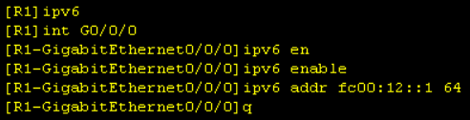

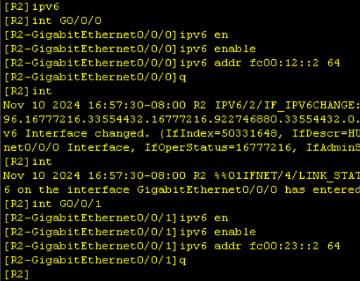

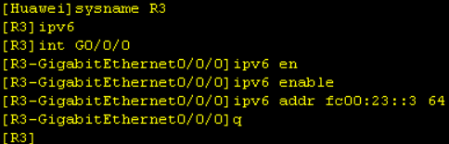

2. 在 R1、 R2 及 R3 上完成配置，使得这三台路由器之间能够相互通信

R1路由表中不存在到FC00:23::3的路由，所以PC1 ping不通PC2

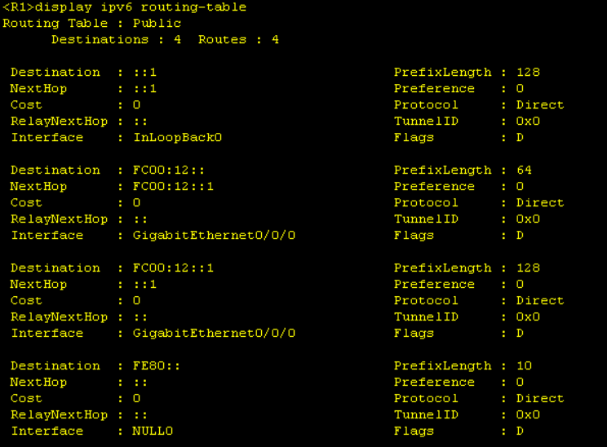

手动添加路由后，可以看到有了对应的路由

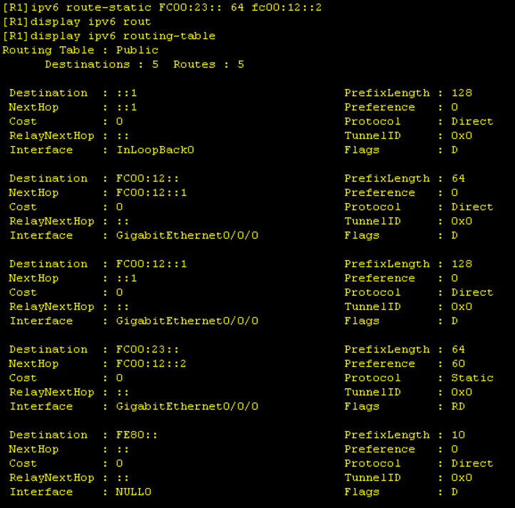

但这时只连通了R1到R3的路由，R3无法对ping报文做出回应，还要手动添加R3的路由表



这次便可以了

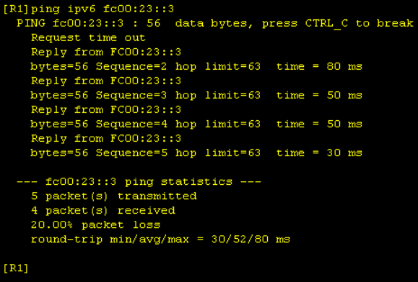

3. 在 R1、 R2、 R3、 PC1 及 PC2 上完成配置， 使得 PC1 与 PC2 所在网段能够

相互通信

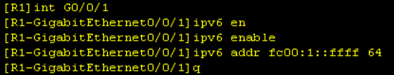

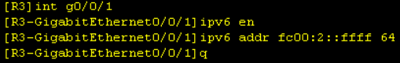

这时PC1还ping不通PC2，是因为R1没有到PC2的路由

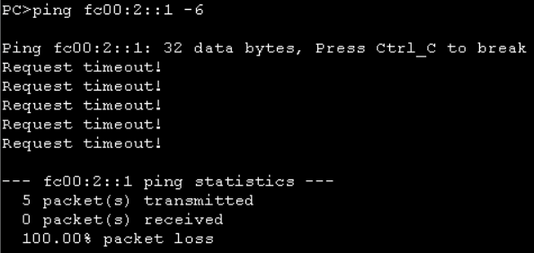

进行配置







这次就可以ping通了

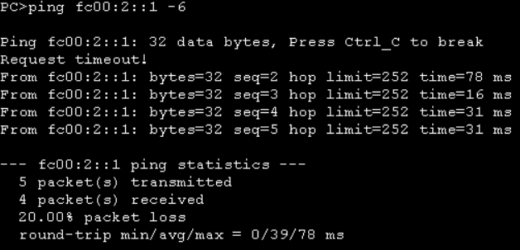

**8.2 OSPFv3 基础实验（单区域）**

1. 完成R1、 R2及R3的基础配置

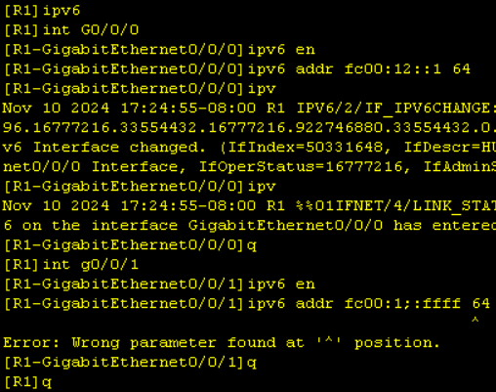

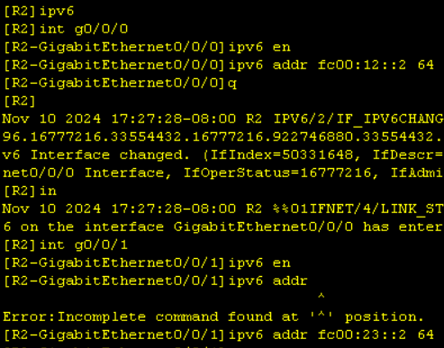

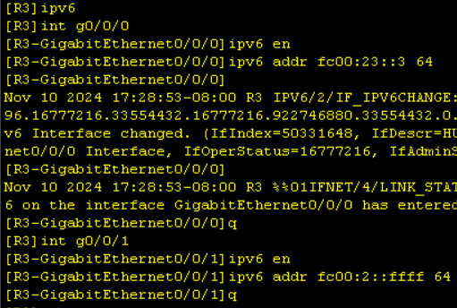

2. 在R1、 R2及R3上完成OSPFv3配置

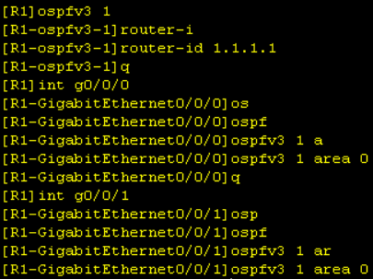

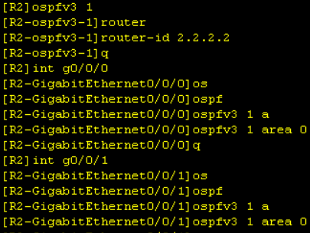

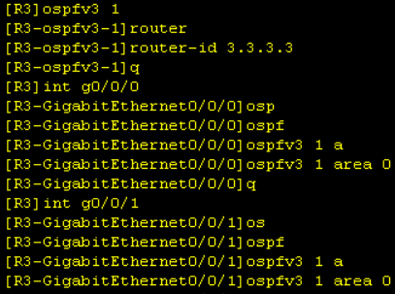

R1的路由表中出现了对应的路由

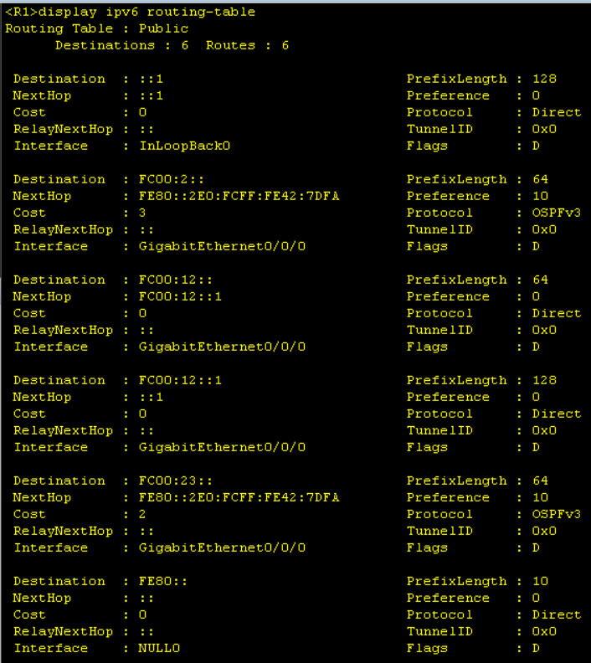

3. PC1及PC2上完成配置，测试网络连通性

完美

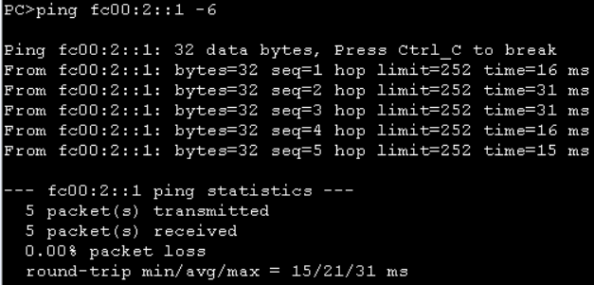

**8.3 OSPFv3 基础实验（多区域）**

1. 完成R1~R6的IPv6接口配置

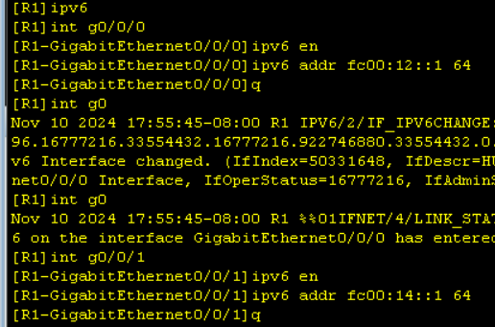

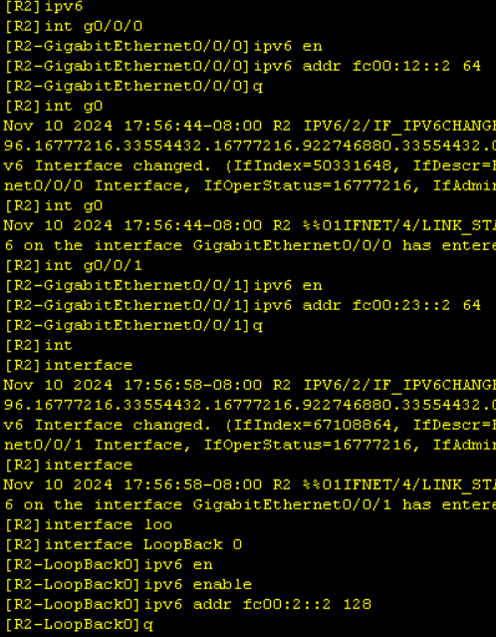

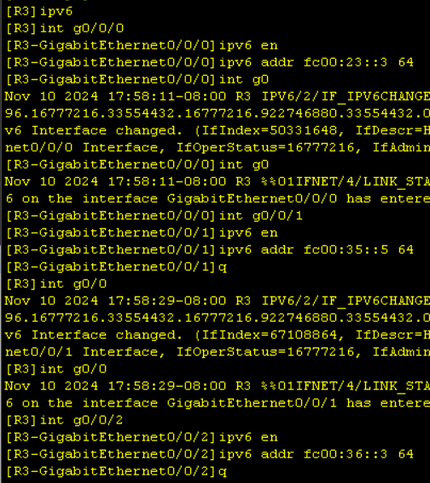

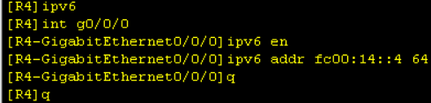

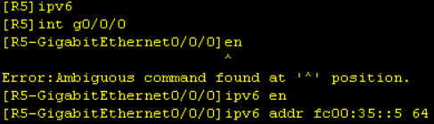

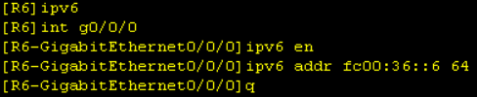

2. 完成R1~R6的OSPFv3基础配置

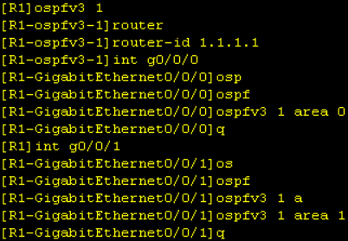

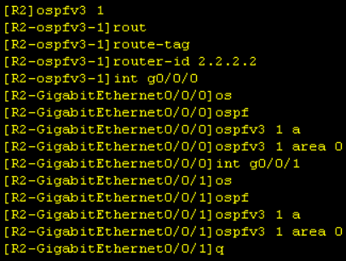

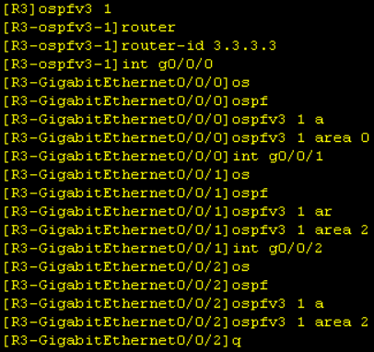

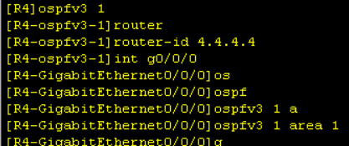

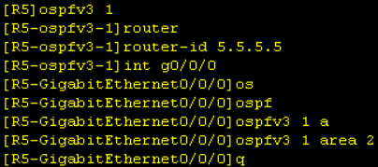

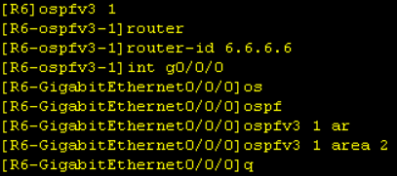

R1的邻居关系

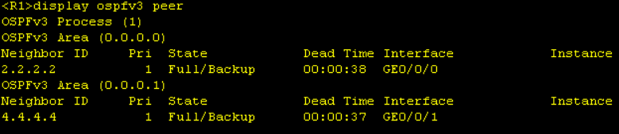

R4的ipv6路由表

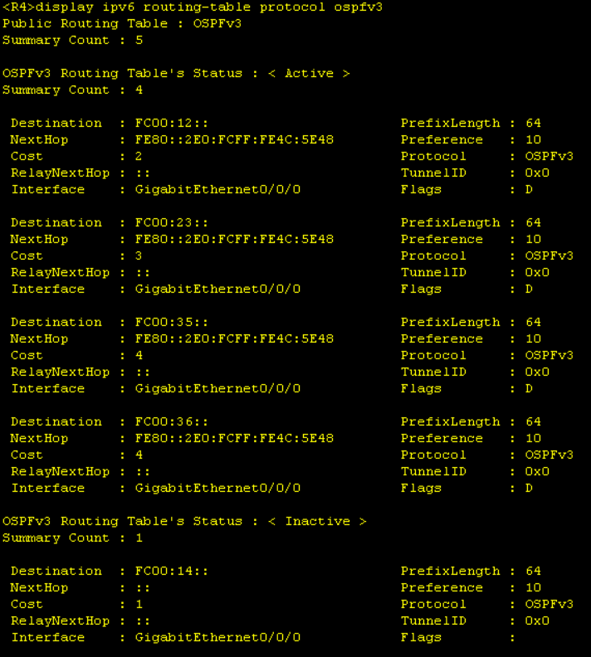

3. 在 R2 上通告 OSPFv3 默认路由。

default-route-advertise always 命令用于向 OSPFv3 网络通告默认路由

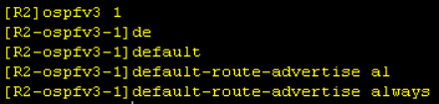

查看一下R4的路由表

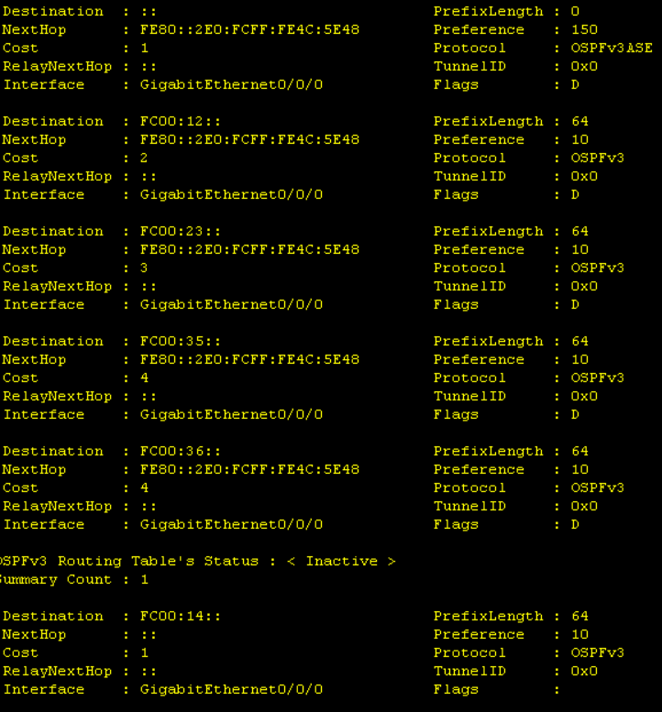

R4可以连到fc00:2::2了

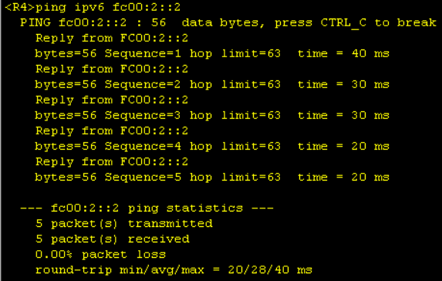

**9.1 IPv6 以太网二层交换基础实验**

1. 在AS1上创建相关VLAN，并完成接口配置

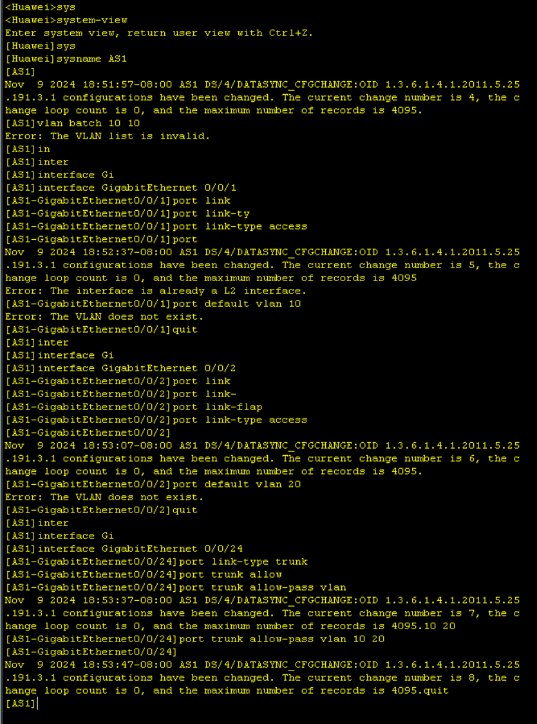

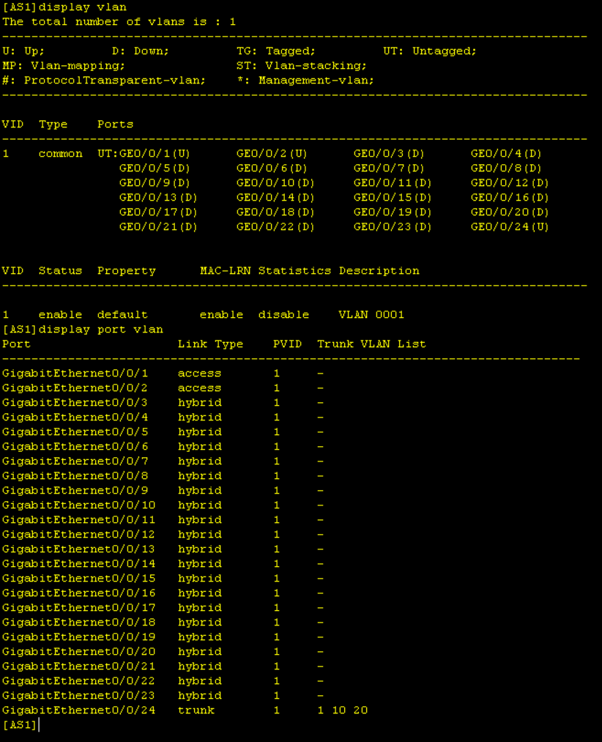

2. 在AS2上创建相关VLAN，并完成接口配置

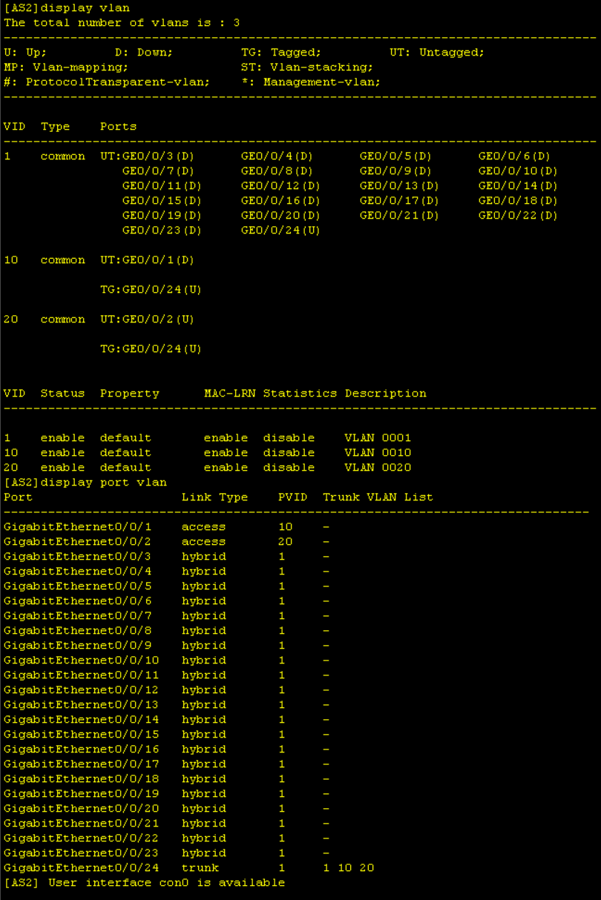

3. 测试网络联通性

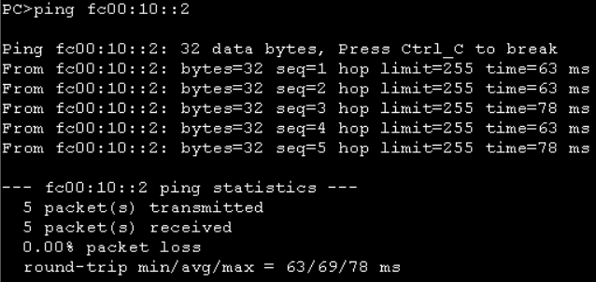

**9.2 IPv6 以太网多层交换实验**

1. 在AS1上创建相关VLAN，并完成接口配置

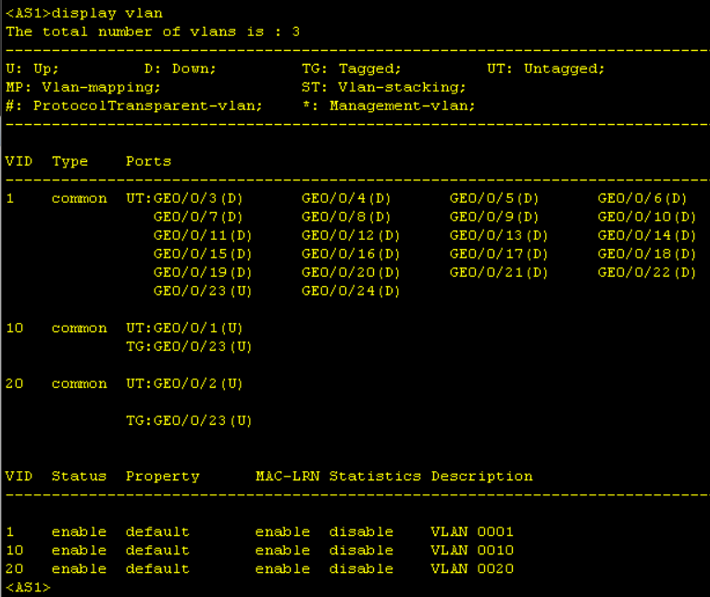

2. 在AS2上创建相关VLAN，并完成接口配置

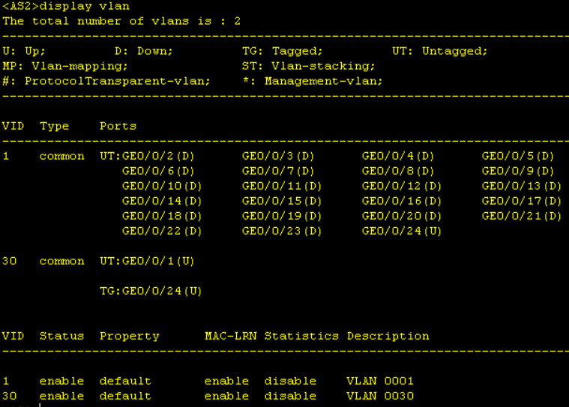

3. 在CoreSwitch上创建相关VLAN，完成接口配置，并配置VLANIF，实现

VLAN间通信

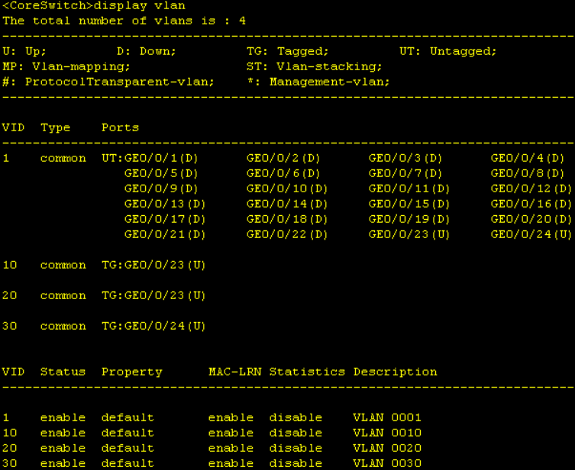

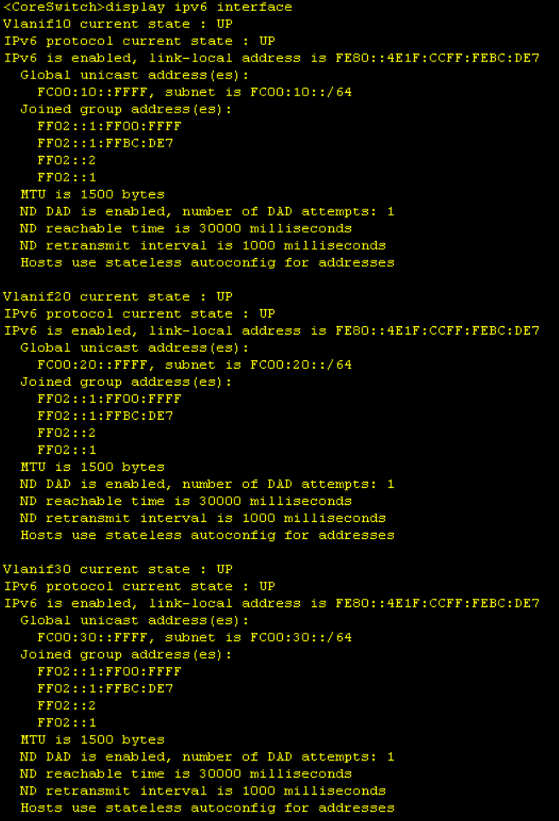

4. 进行通信

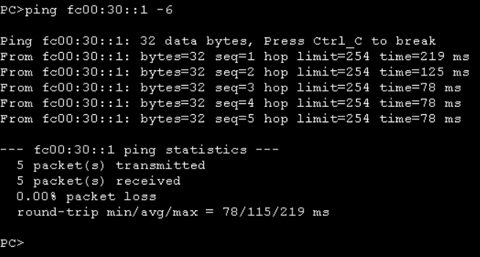

# 实验代码

本次实验的代码已上传于以下代码仓库：[CNI-Exp: 厦门大学计算机网络课程实验项目集 (gitee.com)](https://gitee.com/fallingheaven/cni-exp)

# 课后思考题

**8.1**

**1. 在本实验中，如果在 R1 与 R3 上部署 IPv6 默认路由，而不配置具体的 IPv6**

**静态路由，是否可以满足实验需求？**

**不**可以，尽管将R1的默认路由设为R2，R2的设为R3，但这解决不了R3回复时需要R2发送到R1的问题，所以不能满足需求

**2. 在本实验中， 为什么需要在 R1 及 R3 上分别配置到达 FC00:23::/64 及**

**FC00:12::/64 的路由，却无需在 R2 上配置上述路由？**

因为R2和R1、R3直接相连，不存在不直接相连的地址，所以能够直接转发，不需要另外配置

**8.2**

**1. OSPFv3 的 Router-ID 有什么作用？**

Router-ID作为标识符，用来区分不同的路由器，当两个 OSPF 路由器开始建立邻接关系时，它们通过彼此的 Router-ID 来确认彼此是相同的 OSPF 实例

**2. 在本实验中，是否必须为设备配置 OSPFv3 Router-ID，为什么？**

是必须的，OSPF 协议通过交换 Hello 包 来建立邻接关系。在 Hello 包 中，路由器会使用 Router-ID 来标识自己，并与邻居路由器进行沟通

**8.3**

**1. 为什么 OSPF 协议要设计多区域，有什么意义？**

一是减少路由器中保存的路由信息的数量；二是将网络划分为多个区域后，每个区域只需要在该区域内运行 SPF 算法，减少了算法计算的复杂度；三是在添加其他网络时变得容易扩展

**2. 在本例中，我们在 R2 的 OSPFv3 视图下配置的 default-route-advertise always**

**命令中， always 关键字的作用是？**

文档说明always的含义为Always advertise default route，也就是该路由器会会始终向其他OSPF路由器通告默认路由，指定这个OSPF下的默认路由

**9.1**

**1. 在本例中，处于相同 VLAN 内的 PC1 和 PC3 使用相同的 IPv6 地址段，二者**

**能够相互通信，但是如果使用不同的 IPv6 地址段，二者之间是否能够实现相**

**互通信？为什么？**

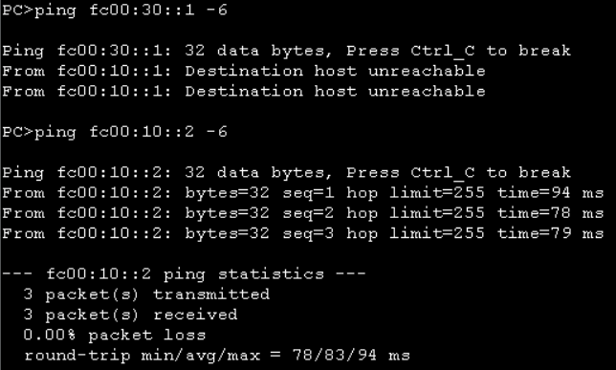

经过测试，发现不可以通信。

因为vlan中，ipv6地址段用来辨识是在哪个子网内，比如fc00:10::1是在vlan 10中，fc00:20::1是在vlan 20中，两者不能进行通信

**9.2**

**1. 在本例中， PC1 与 PC2 连接在同一台二层交换机 AS1 上，如果给这两台 PC**

**配置相同网段的 IPv6 地址，二者是否能够不经过 CoreSwitch 直接通信？为什么？**

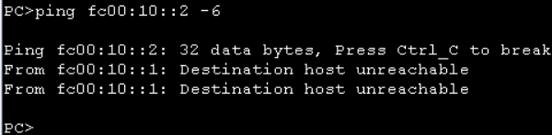

经过测试，发现不能直接通信

主要是他们不在同一个虚拟局域网上，如果在同一个vlan下就可以（如下图）

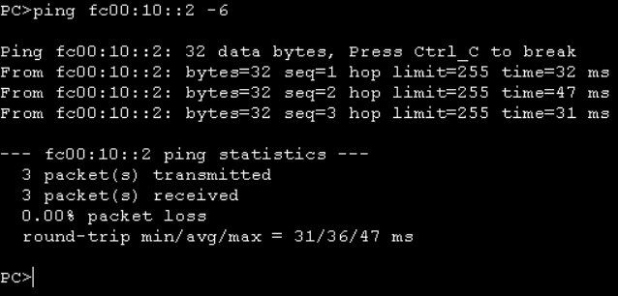

另外，原来之所以能实现不同vlan之间的通信，主要在于CoreSwitch对虚拟接口提供了ip地址，用作各vlan的默认网关，从而能通过该交换机实现到不同vlan的转发

# 实验总结

本次实验，对IPv6交换技术、路由技术都有了一定的实践。

**在交换技术中，**对VLAN的配置、Trunk的配置、VLANIF的配置都进行了一定的实践，对二层交换机结构、三层交换机结构的功能和原理有了了解，实现了数据链路层通信。

**在路由技术中，**对静态路由、OSPFv3支持的动态路由、以及多区域 OSPF的配置进行了实践，实现了网络层通信。